
C 7 по 14 февраля 2011 года в Москве в Экспоцентре на Красной Пресне прошла 18-ая Международная выставка продовольственных товаров «ПРОДЭКСПО 2011» - крупнейшее отраслевое событие не только российского, но и мирового масштаба. Выставка «ПРОДЭКСПО», представляет весь мир питания – cреди участников компании свыше 55 стран пяти континентов. Широко представлены как отечественные производители, так и зарубежные фирмы, использующие возможности выставки для продвижения своей продукции. В церемонии открытия выставки приняли участие высокопоставленные российские и иностранные гости.
На стенде «Dionis Club», для Партнеров и посетителей Выставки был представлен основной ассортимент портфеля компании и новинки, планирующиеся к выпуску в ближайшее время. Были проведены презентации и дегустации нового ассортимента, деловые встречи и переговоры с российскими и зарубежными Партнерами. |  |  |  |  |  |  | 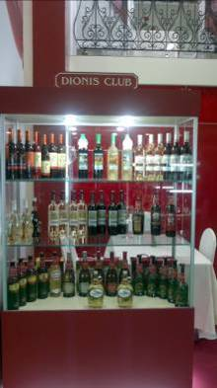
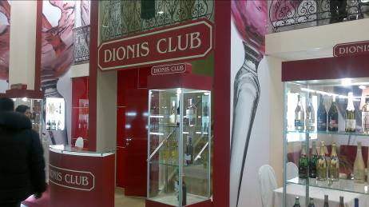
В рамках Международной ярмарки «ПРОДЭКСПО 2011» в тринадцатый раз проводился дегустационный конкурс по алкогольной продукции, который является бесспорным лидером дегустаций в России по количеству участвующих предприятий и представленным образцам.  В 2011 году в Конкурсе приняли участие 182 предприятия, среди них практически все лидеры алкогольной отрасли - как производители, так и дилеры зарубежных компаний.  В Конкурсе приняло участие 693 напитка со всего мира, от Японии до Соединенных Штатов Америки.  Дегустация проходит за две недели до начала выставки, что позволяет тщательно, не торопясь оценить качество и органолептические свойства каждого выставляемого образца продукции. В дегустационные комиссии Конкурса входят лучшие дегустаторы России, которые отбираются в течение всего года. Напитки – победители Конкурса награждаются Золотыми, Серебряными, Бронзовыми медалями и дипломами, лучшие напитки в категориях награждаются медалью «Звезда Продэкспо». |  |  |  |  |  |  | 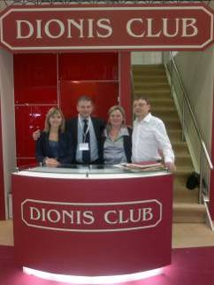
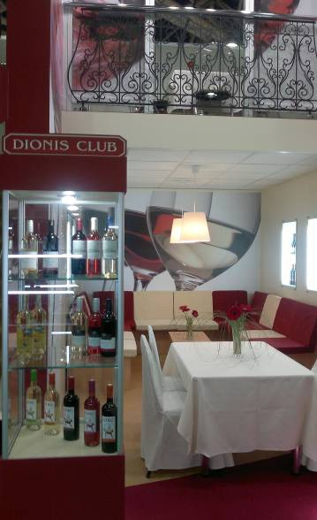 |  |  |  |  | 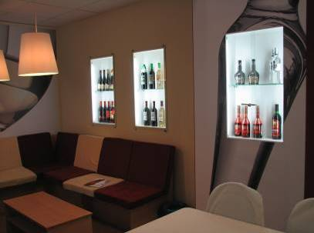
 |  |  |  |  | 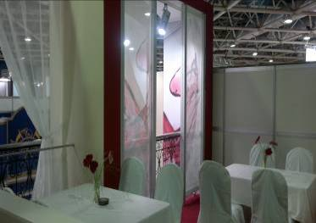
В соответствии с мировыми стандартами дегустация вин проводилась по региональному признаку. Все напитки делились на большие группы: Россия, остальные страны СНГ, страны Старого Света, страны Нового Света. Эти группы в свою очередь делятся на подгруппы по территориальному и другим признакам.

На дегустационном конкурсе в рамках ПРОДЭКСПО 2011 от компании «Алкомаркет» были представлены и награждены все 10 представленных на конкурс образцов:
Коньяк Граф Румянцев, 6 лет, Молдавия | 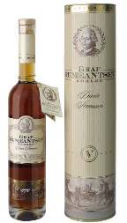 |  |  | 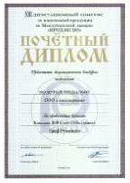 |  |  |  | 
Вино Кагор Благовест, красное, специальное, Молдавия (Кубана) | 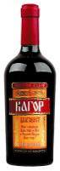 |  |  | 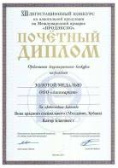
Ликер Кримфилд классический, Россия | 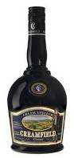 |  |  | 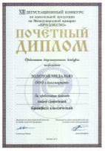
Вино Кагор ВК, красное, специальное, Молдавия | 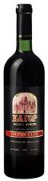 |  |  |  |  |  |  | 
Вино «Firebird» Пино Гриджио, белое, сухое, геогр. наименования, регион Вулканешть | 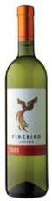 |  |  | 
Вино «Firebird» Мерло Розе, розовое, п/сухое, географ. наименования, регион Вулканешть | 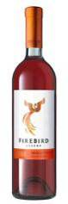 |  |  | 
Вино «Firebird» Каберне Совиньон-Мерло, красное, сухое, геогр. наименования, регион Вулканешть | 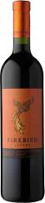 |  |  |  |  |  |  | 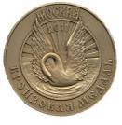
Дипломами были отмечены: Коньяк Фрегат Петровский, 5 звезд, Молдавия Вино «Dionis Collection» Каберне Совиньон, красное, сухое, геогр. наименования рег. Вулканешть, Вино «Dionis Collection» Алиготе, белое, сухое, геогр. наименования рег. Вулканешть |  |  |  |  |  | 
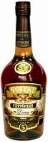 |  | 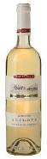 | 